Московский физико-технический институт (Национальный
государственный университет)

Отчёт о выполнении работы №7 «Автоматизированные измерения»

Выполнил:
Струков Олег,
группа Б04-404

Долгопрудный, 2025
Оглавление
1 Заголовок первого 3
2 Заголовок второго 3
2.1 Подзаголовок второго 3

Введение
В данном отчёте повествуется о том, как и благодаря чему была выполнена лабораторная работа по инженерной подготовке №7 «Автоматизированные измерения».

Подготовка

Исследуемый объект
На предыдущем занятии была спаяна плата (рис. 1), содержащая два резистора, конденсатор, кнопку и разъёмы для подключения к Raspberry Pi. Она необходима для того, чтобы получить зависимость напряжения на конденсаторе во время его зарядки и разрядки, по которой потом было необходимо построить график.
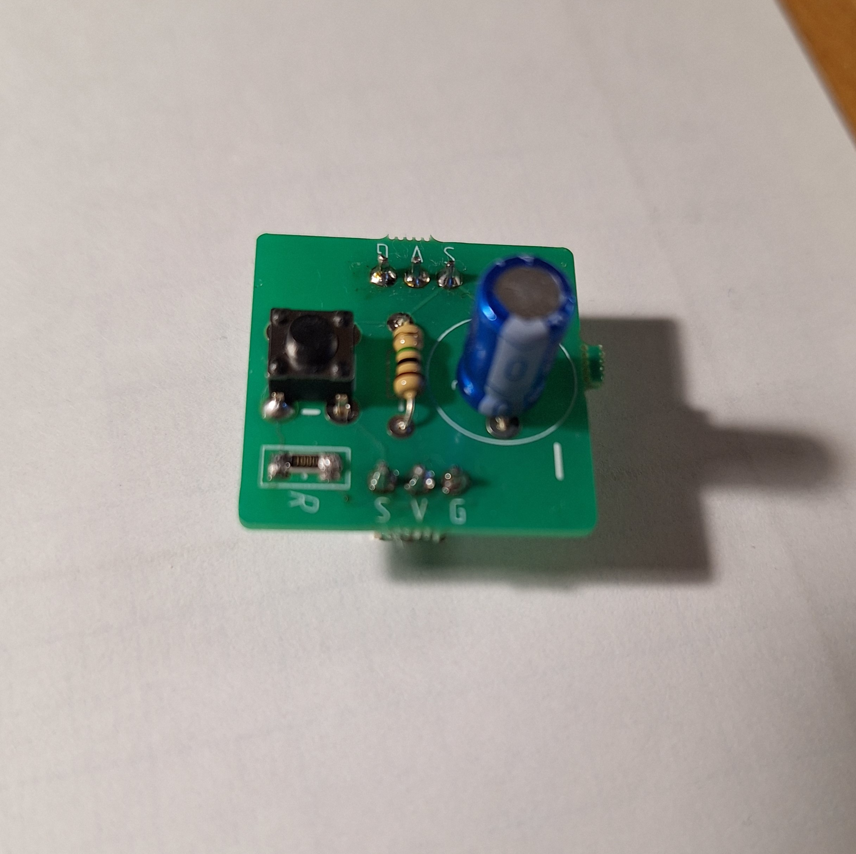
Рисунок 1 - Тестируемая плата

Программа
На одном из занятий ранее была написана программа на питоне, позволяющая считывать входные данные с модуля DAC и переводить их в напряжение, а также выводить на светодиодном блоке двоичное представление полученных данных.

Ход работы

Ожидаемые результаты
Как известно, напряжение на конденсаторе в зависимости от времени описывается следующей формулой:
(1)
Таким образом, на графике ожидается увидеть что-то напоминающее экспоненциальную зависимость.

Измерения
Для получения результатов измерений подготовленная заранее программа была изменена: был убран бесполезный вывод результатов на светодиоды, добавлена запись напряжения в файл, настроено управление выходным напряжением, которое сначала заряжает конденсатор, а потом отключается для его разрядки. В конце работы программы измерялись частота измерений и строиться график зависимости напряжения от времени. Благодаря оптимизации кода удалось достигнуть частоты измерений более 113 Гц. Итоговый график зависимости представлен на рисунке 2.
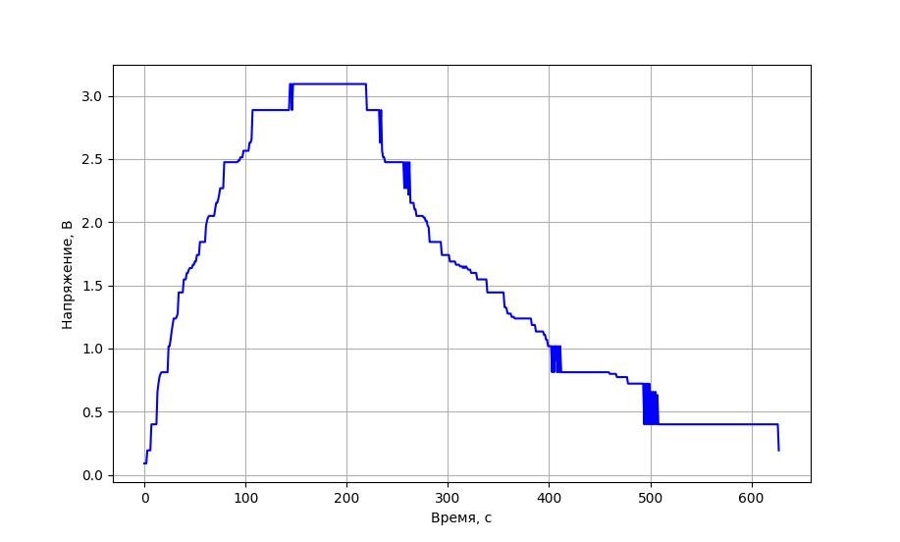
Рисунок 2 - График зависимости напряжения от времени

Вывод
В результате выполнения работы №7 «Автоматизированные измерения» была получена зависимость напряжения на конденсаторе от времени в течение его зарядки и разрядки. Из графика заметно, что она имеет вид экспоненциальной, что подтверждает справедливость формулы 1

